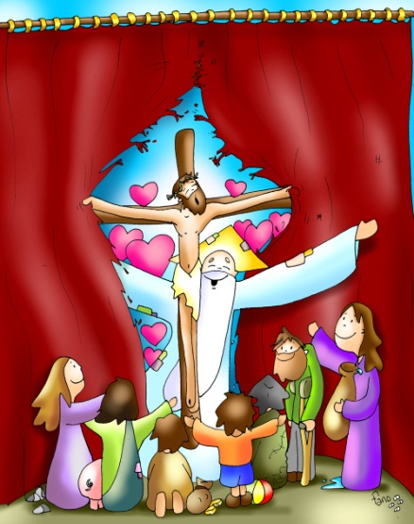
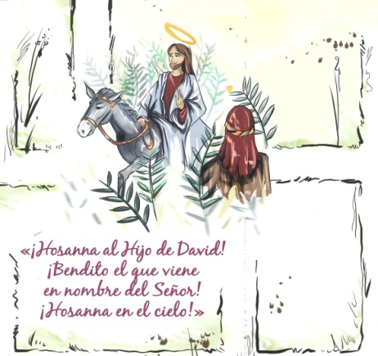
MISA CON NIÑOS

RAMOS –A

2 de abril de 2023

Mt. 26: "Realmente éste era Hijo de Dios"
40 días caminando tras el tesoro de Jesús
Ramos: Profundiza en la CRUZ

MONICIÓN DE ENTRADA
Monitor: Hermanos y hermanas: Después de prepararnos durante cuarenta día para descubrir la marca de la cruz, el tesoro de Jesús, iniciamos hoy la semana Santa, los días en que celebramos la Pasión, Muerte y Resurrección de Jesús. Durante estos días centrales de nuestra fe miremos a Cristo, su amor entregado, sepultado y resucitado, que a todos nos regala vida abundante. (En el presbiterio tenemos los carteles de todos los domingos de Fano y con nuestros ramos aclamaremos al Señor).
Sacerdote: En el nombre del Padre… El Señor Jesús, que se entrega hasta la muerte para darnos vida, esté con todos vosotros.

BENDICIÓN DE RAMOS
Monitor: Comenzamos esta celebración, bendiciendo las palmas y los ramos para conmemorar la Entrada Triunfal de Jesús en Jerusalén. Con ramos y palmas, con cánticos y aclamaciones, queremos expresar nuestra actitud de fe, conversión y adhesión a Jesucristo. Ahora bendecimos las palmas y los ramos.
Sacerdote: -Oremos: Dios todopoderoso y eterno, santifica con tu bendición estos ramos, y, a cuantos vamos a acompañar a Cristo aclamándolo con cantos, concédenos entrar en la Jerusalén del cielo, por medio de él. El que vive y reina… (El sacerdote rocía con agua bendita los ramos y después proclama el evangelio).

- PROCESIÓN DE RAMOS
Jesús, al comenzar esta semana, fue aclamado por la gente sencilla en su entrada a Jerusalén como el Mesías anunciado y esperado, como el que viene en Nombre del Señor. Que cada uno de nosotros, al participar en la procesión de ramos, hagamos nuestra la opción de seguir a Jesús. Prometamos acompañarlo no sólo hoy sino toda la Semana Santa en actitud de oración, de celebración y de conversión.
Vamos a iniciar la procesión: delante va la cruz, luego los que participáis en la Eucaristía y por último el sacerdote.

SÚPLICAS DE PERDÓN SI NO HAY PROCESIÓN

Al comenzar nuestra celebración, queriendo ser de los auténticos seguidores de Jesús, que no dudó en entregar su Vida por nosotros, pedimos perdón:
- Dios Padre, que nos ofreces en Jesús un camino de sencillez y de abajamiento. Señor, ten piedad.
- Dios Hijo, que aclamado como el que viene en nombre del Señor nos enseñas a servir. Cristo, ten piedad.
- Dios Espíritu, que nos haces fuertes y valientes en la dificultad. Señor, ten piedad.
Perdona, Señor, nuestros pecados y limitaciones, fortalécenos en la debilidad, enséñanos a confiar siempre en tu misericordia y llévanos a la vida eterna. Amén.

4. MONICIÓN A LAS LECTURAS
Hoy las lecturas que vamos a escuchar nos hablan de la obediencia y del siervo de Dios que es Jesús. Para llegar a Dios hay que ser como Jesús: renunciar a uno mismo. Además, la lectura de la Pasión, nos conmoverá, nos impactará muchísimo. Todo se cumple en Jesús. Y, sobre todo, Jesús va hasta el final con todas las consecuencias: entregará hasta la última gota de su sangre para revelarnos el inmenso amor que Dios nos tiene. ¿Escuchamos con atención? ¡Vamos allá!

- REPRESENTACIÓN DEL EVANGELIO
Podemos hacer una representación de la Pasión o por lo menos distribuirnos los distintos personajes para la lectura de la pasión. Podría acompañarse la lectura con un fotos-escenas de la película “Jesús de Nazaret”.

Pasión de nuestro Señor Jesucristo según san Mateo 23, 1-49 (breve)
a. JESUS ANTE PILATO ¿Eres tú el rey de los judíos?
C. En aquel tiempo, Jesús fue llevado ante el gobernador Poncio Pilato, y este le preguntó:
S. «Eres tú el rey de los judíos?».
C. Jesús respondió:
+ «Tú lo dices».
C. Y, mientras lo acusaban, los sumos sacerdotes y los ancianos no contestaba nada. Entonces Pilato le preguntó:
S. «¿No oyes cuántos cargos presentan contra ti?».
C. Como no contestaba a ninguna pregunta, el gobernador estaba muy extrañado. Por la fiesta, el gobernador solía liberar un preso, el que la gente quisiera. Tenía entonces un preso famoso, llamado Barrabás. Cuando la gente acudió, dijo Pilato:
S. «¿A quién queréis que os suelte, a Barrabás o a Jesús, a quien llaman el Mesías?».
C. Pues sabía que se lo habían entregado por envidia. Y, mientras estaba sentado en el tribunal, su mujer le mandó a decir:
S. «No te metas con ese justo porque esta noche he sufrido mucho soñando con él».
C. Pero los sumos sacerdotes y los ancianos convencieron a la gente para que pidieran la libertad de Barrabás y la muerte de Jesús. El gobernador preguntó:
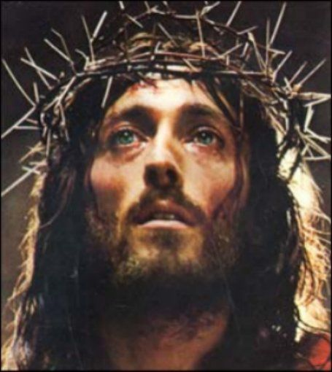
S. «¿A cuál de los dos queréis que os suelte?».
C. Ellos dijeron:
S. «A Barrabás».
C. Pilato les preguntó:
S. «¿Y qué hago con Jesús, llamado el Mesías?».
C. Contestaron todos:
S. «Sea crucificado».
C. Pilato insistió:
S. «Pues, ¿qué mal ha hecho?».
C. Pero ellos gritaban más fuerte:
S. «¡Sea crucificado!».
C. Al ver Pilato que todo era inútil y que, al contrario, se estaba formando un tumulto, tomó agua y se lavó las manos ante la gente, diciendo:
S. «Soy inocente de esta sangre. ¡Allá vosotros!».
C. Todo el pueblo contestó:
S. «Caiga su sangre sobre nosotros y sobre nuestros hijos!».
C. Entonces les soltó a Barrabás; y a Jesús, después de azotarlo, lo entregó para que lo crucificaran.

b. LOS SOLDADOS SE BURLAN ¡Salve, rey de los judíos!
C. Entonces los soldados del gobernador se llevaron a Jesús al pretorio y reunieron alrededor de él a toda la cohorte: lo desnudaron y le pusieron un manto de color púrpura y, trenzando una corona de espinas, se la ciñeron a la cabeza y le pusieron una caña en la mano derecha. Y, doblando ante él la rodilla, se burlaban de él diciendo:
S. «Salve, rey de los judíos!».
C. Luego le escupían, le quitaban la caña y le golpeaban con ella la cabeza. Y, terminada la burla, le quitaron el manto, le pusieron su ropa y lo llevaron a crucificar.

c.CRUCIFIXIÓN Crucificaron con él a dos bandidos
C. Al salir, encontraron a un hombre de Cirene, llamado Simón, y lo forzaron a llevar su cruz.
Cuando llegaron al lugar llamado Gólgota (que quiere decir lugar de «la Calavera»), le dieron a beber vino mezclado con hiel; él lo probó, pero no quiso beberlo. Después de crucificarlo, se repartieron su ropa echándola a suertes y luego se sentaron a custodiarlo. Encima de la cabeza colocaron un letrero con la acusación: «Este es Jesús, el rey de los judíos». Crucificaron con él a dos bandidos, uno a la derecha y otro a la izquierda.

d. CON LOS LADRONES Si eres Hijo de Dios, baja de la cruz
C. Los que pasaban, lo injuriaban, y, meneando la cabeza, decían:
S. «Tú que destruyes el templo y lo reconstruyes en tres días, sálvate a ti mismo; si eres Hijo de Dios, baja de la cruz».
C. Igualmente los sumos sacerdotes con los escribas y los ancianos se burlaban también diciendo:
S. «A otros ha salvado y él no se puede salvar. ¡Es el Rey de Israel!, que baje ahora de la cruz y le creeremos. Confió en Dios, que lo libre si es que lo ama, pues dijo: “Soy Hijo de Dios”».
C. De la misma manera los bandidos que estaban crucificados con él lo insultaban.

e. MUERTE DE JESÚS «Elí, Elí, lemá sabaqtaní?»
C. Desde la hora sexta hasta la hora nona vinieron tinieblas sobre toda la tierra. A la hora nona, Jesús gritó con voz potente:
+ «Elí, Elí, lemá sabaqtaní?».
C. (Es decir:
+ «Dios mío, Dios mío, ¿por qué me has abandonado?»).
C. Al oírlo algunos de los que estaban allí dijeron:
S. «Está llamando a Elías».
C. Enseguida uno de ellos fue corriendo, cogió una esponja empapada en vinagre y, sujetándola en una caña, le dio de beber. Los demás decían:
S. «Déjalo, a ver si viene Elías a salvarlo».
C. Jesús, gritando de nuevo con voz potente, exhaló el espíritu.

f. EL VELO SE RASGÓ Todos se arrodillan, y se hace una pausa.
C. Entonces el velo del templo se rasgó en dos de arriba abajo; la tierra tembló, las rocas se resquebrajaron, las tumbas se abrieron y muchos cuerpos de santos que habían muerto resucitaron y, saliendo de las tumbas después que él resucitó, entraron en la ciudad santa y se aparecieron a muchos. El centurión y sus hombres, que custodiaban a Jesús, al ver el terremoto y lo que pasaba, dijeron aterrorizados:
S. «Verdaderamente este era Hijo de Dios».
+ Palabra del Señor.

ORACIÓN DE LOS FIELES
A Dios, Padre y amigo de la vida, oramos con fe, diciendo:
-Creo Señor, danos tu Vida.
1.- Por la Iglesia. Para que anuncie con claridad y con caridad el mensaje de Jesús a todos los hombres y mujeres de nuestro tiempo. Roguemos al Señor.
2.- Por nuestra tierra, por nuestro pueblo/ciudad, para que vivamos esta Semana Santa no como vacación y sí con devoción la pasión, muerte y resurrección de Cristo. Roguemos al Señor.
3.- Por todos los niños y niñas, padres y familias enteras que, en este Domingo, aclaman el triunfo del Señor. Para que no nos quedemos sólo en la puerta de la Semana Santa. Para que sigamos a Jesús con todas las consecuencias. Para que vivamos una Semana Santa acudiendo a los actos litúrgicos, a las procesiones y especialmente a la Pascua de Resurrección. Roguemos al Señor.
4.- Por nosotros que hemos aclamado a Jesús con nuestros cantos y palmas. Para que luego no le demos la espalda. Para que lo defendamos con nuestras palabras y obras. Roguemos al Señor.
5.- Finalmente pidamos para que, en esta Semana Santa, hagamos más oración. Para que escuchemos con atención la Palabra de Dios. Para que meditemos sobre sus consecuencias en nuestra vida. Roguemos al Señor.
Señor, que no dejemos de participar cada día de esta semana grande en las celebraciones con las que te acompañamos y aprendemos de tu amor sin fin. Por JCNS.

7. PROCESIÓN DE OFRENDAS
- TRES CARTELES: Con estas pancartas “JESUS ES REY” queremos manifestar ante Jesús y ante el mundo que, nada ni nadie hay tan grande como Jesús. Que no olvidemos que la Semana Santa, será “SANTA” si no dejamos a un lado al que hoy sube a Jerusalén. (Se presentan tres carteles, sostenidos con tres listones, donde se señale: ¡JESUS ES REY; HOSANNA; JESUS ES SEÑOR!)
- PAÑO BLANCO: Con este sudario blanco queremos simbolizar en este Domingo de Ramos, las horas que le esperan a Jesús. Pero, sobre todo, queremos salir al encuentro del Señor para decirle que, al pie de la cruz, queremos estar nosotros para ser testigos de su amor.
- PAN Y VINO: El pan y el vino, que en Jueves Santo el Señor nos lo dejará como Eucaristía, los acercamos en este día para que Jesús nos dé la fuerza necesaria para vivir con fe y con amor esta próxima Semana Santa.

- DESPEDIDA
(Al final de la misa, antes de la bendición, se podría hacer el gesto de agitar palmas y ramos con esta introducción: Ahora, y representando nuestro apoyo a Jesús que va camino de la cruz, vamos a agitar fuertemente nuestras palmas: con ello, una vez más, le decimos al Señor ¡JESÚS, GRACIAS POR TU AMOR!)

